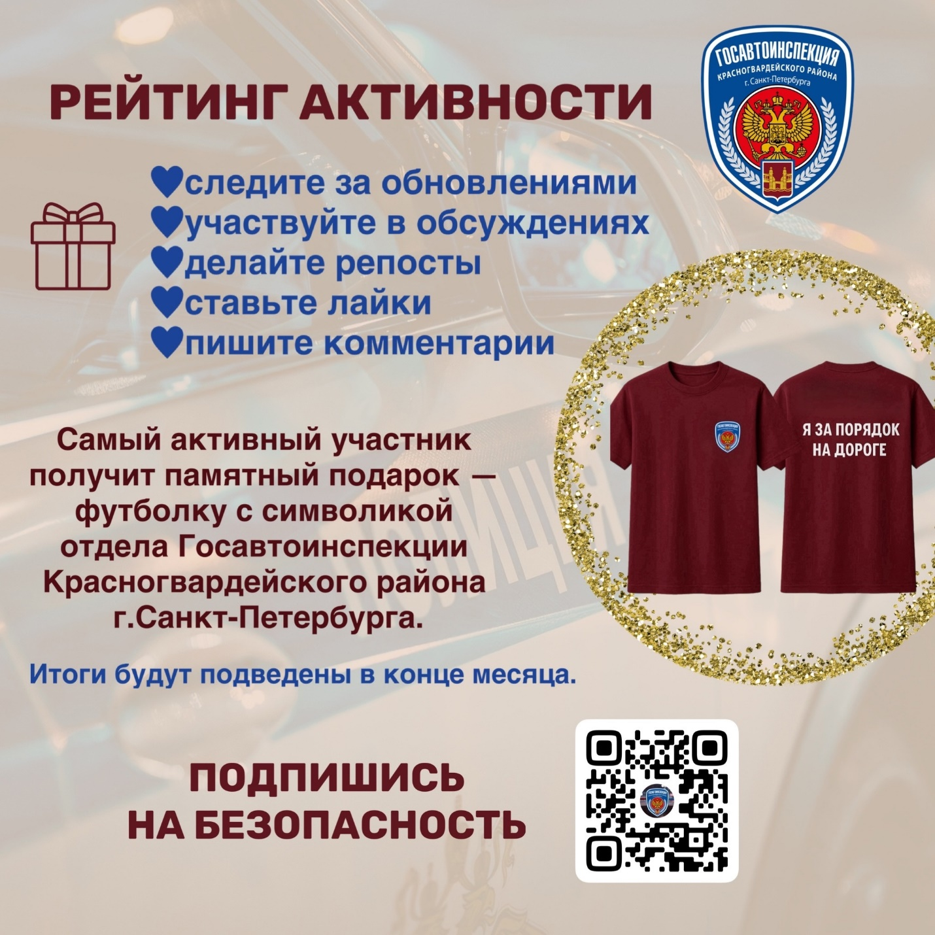
Подробности на https://vk.com/wall-212027161_5408

